Preguntas para el Proyecto del Día 3
------------------------------------
(Responder en el cuestionario final del Día 3)

1. ¿Qué dos líneas de producto muestran la misma estacionalidad?
a. Paquete de granos de café molido, y Frasco de sal de mesa
b. Tarro de mayonesa y Paquete de especias mixtas
c. Lata de frijoles en conserva y Atún enlatado, en aceite de oliva
d. Botella de refresco de cola, y tarro de mayonesa
e. Paquete de granos de café molido, y Caja de caldo de pollo
Viendo la gráfica de “Suma de Unidades por Mes y Descripción” se puede ver que si bien las cantidades son muy distintas las estacionalidad es igual ya que la tendencia en ambos productos es creciente desde enero a julio y luego es decreciente hasta diciembre.
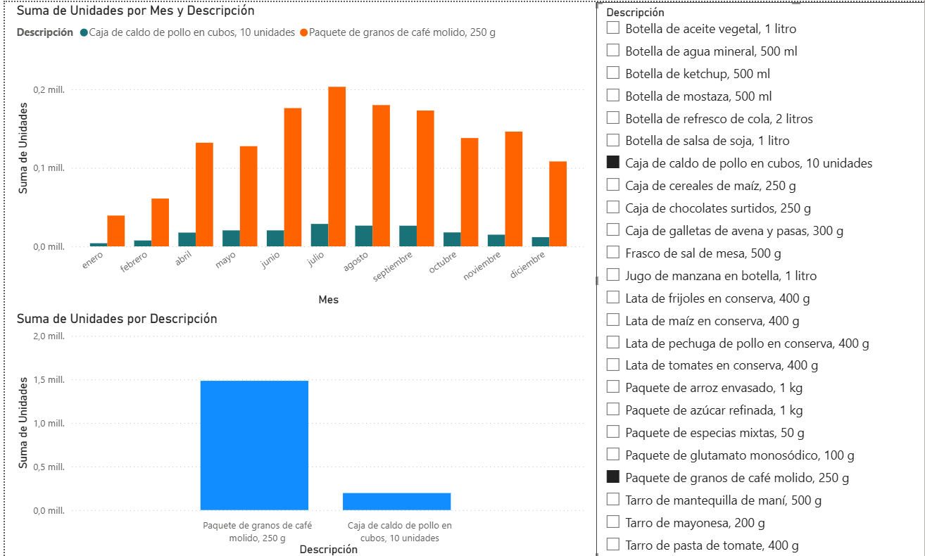
2. ¿Cómo se comporta la estacionalidad del producto "Botella de agua mineral"?
El producto presenta una estacionalidad marcada por las temperaturas del año (en el hemisferio sur):
- Picos de Demanda (Verano): La demanda es máxima en Diciembre (344 mil unidades) y se mantiene alta en Enero (234 mil). Esto coincide con los meses de mayor calor, donde el consumo de hidratación aumenta drásticamente.
- Valle de Demanda (Invierno): El punto más bajo ocurre en Julio (134 mil unidades). Siendo los meses de Junio a Septiembre con la menor cantidad de ventas, coincidiendo con la temporada de invierno.
- Recuperación: Se observa un crecimiento acelerado a partir de Octubre, cuando comienza la primavera y las ventas vuelven a subir para prepararse para el pico de fin de año.
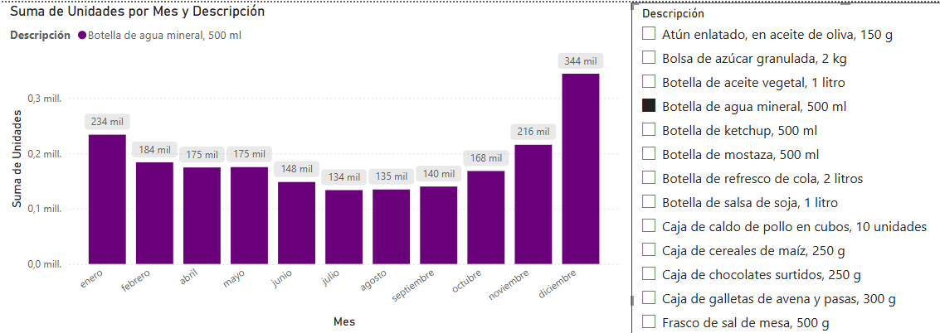
3. ¿Cómo se comporta la tendencia del producto "Lata de maíz en conserva"?
Tendencia Decreciente
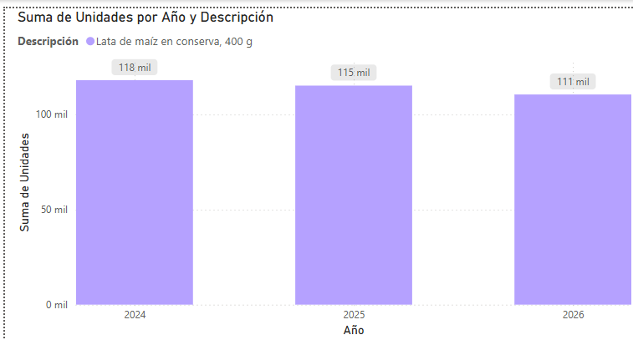
4. ¿Cuál es la región que acumula menor cantidad de unidades vendidas a lo largo de todo el periodo?
Es la región este la que menos vendió:
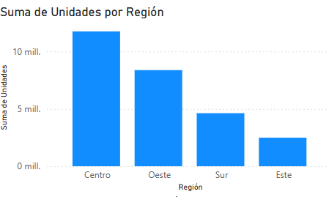
5. ¿Qué región/es muestra/n una tendencia negativa en ventas en el periodo analizado?
También es la región este como se ve en el siguiente gráfico:
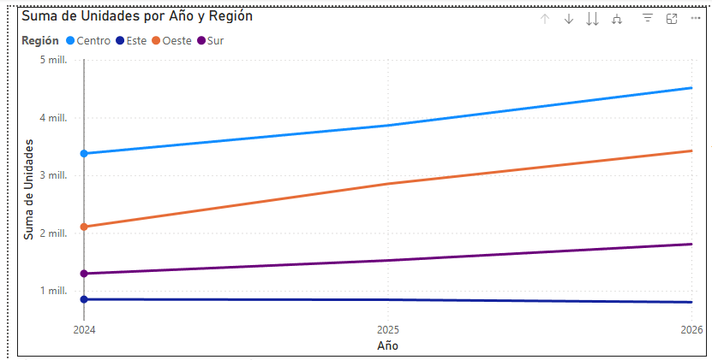
6. ¿Cuál es la tendencia de desempeño de la sucursal Cieloazul, comparada con las demás sucursales de la región Sur, a lo largo de todo el período?
La tendencia de Cieloazul es levemente breve de 2024 hasta 2026, y digo breve porque al compararla con el resto de sucursales de la región sur es la que menos creció.
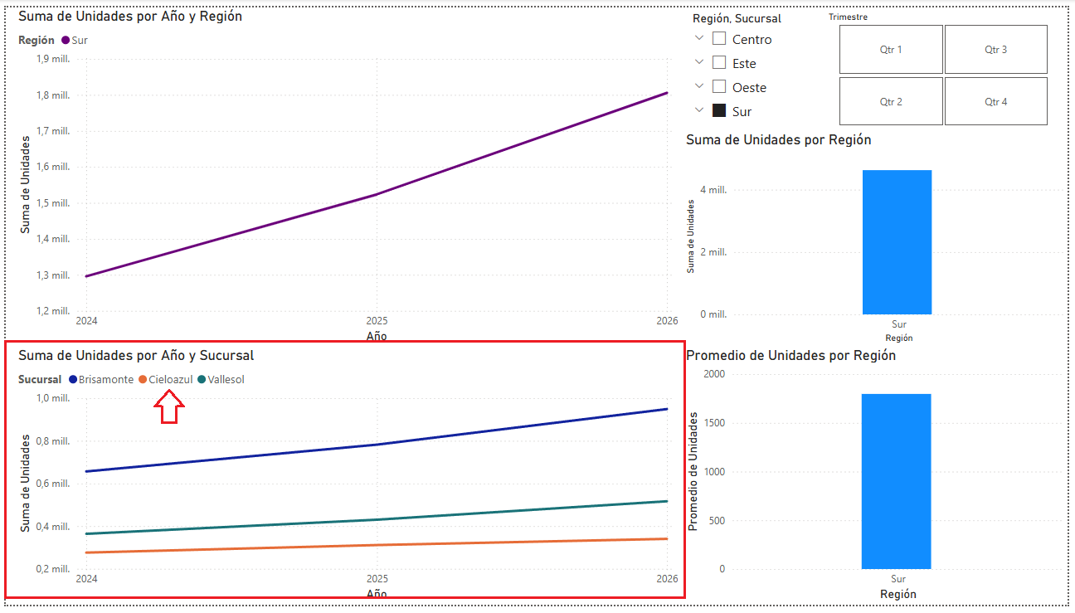
7. ¿Cuál ha sido el promedio de ventas (en unidades) para la Región Sur en el tercer trimestre a lo largo de todo el periodo analizado?
El promedio de ventas es de 1730 ventas aproximadamente:
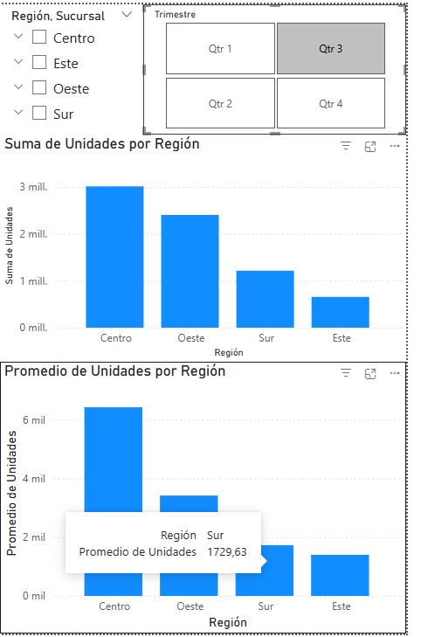
8. ¿Cuál fue el mayor mes de ventas, para el tercer producto más vendido?
3ro hay que buscar el 3er producto mas vendido:
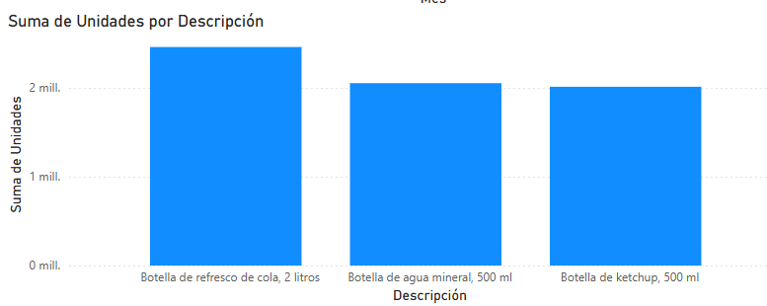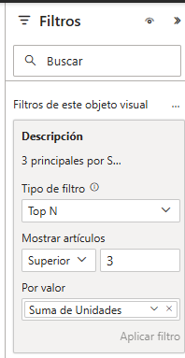
Al descubrir que es la Botella de Kétchup nos fijamos en el otro gráfico filtrándolo:
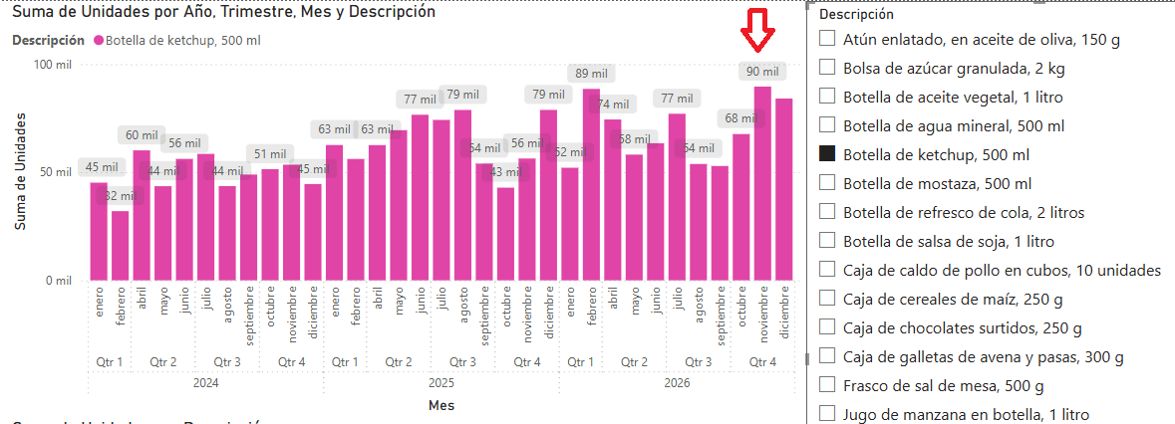
Ahí vemos que en el mes de noviembre se vendió la mayor cantidad de unidades que fue de 90 mil.

